“Follow your job everywhere, every time”

HRSflow ancora più vicina ai suoi clienti con il nuovo portale MyHRS

La nuova area online permette a tutti i clienti HRSflow di seguire le proprie commesse in qualsiasi momento, ovunque essi siano, in pochi click.
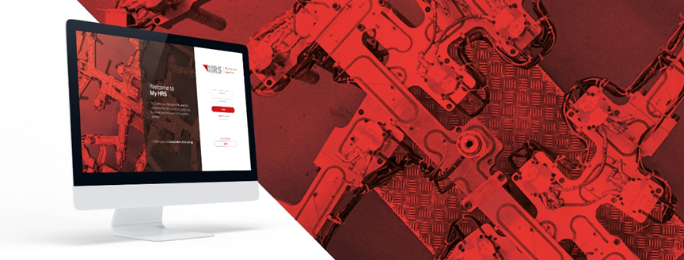
© HRSflow
San Polo di Piave (Italia) / Maggio, 2021 – La pandemia di Covid-19 ha costretto milioni di persone a lavorare da remoto. Per questo motivo, efficienza, collaborazione e reattività diventano ora più importanti che mai. Consapevole che il modo di lavorare e interagire non sarà più lo stesso, HRSflow, azienda specializzata nella produzione di sistemi a canale caldo, lancia nel mercato il portale MyHRS. La nuova area online permetterà a tutti i clienti di seguire le proprie commesse in modo innovativo, dalla richiesta di offerta fino alla consegna del sistema.
Facile e intuitivo, il nuovo spazio di lavoro online consentirà ai clienti HRSflow di avere una visibilità e un controllo completo dei propri ordini grazie ad una dashboard personalizzata. HRSflow fornirà un unico punto di accesso per monitorare tutte le attività: dall’apertura di una nuova richiesta di offerta al tracciamento dello stato della commessa, dalle informazioni più recenti fino alla notifica della data di consegna del sistema. Il tutto in pochi e semplici click. Creato con un approccio orientato al cliente, grazie al portale MyHRS sarà possibile gestire tutti gli aspetti legati al processo dell’ordine in modo semplice e veloce, riducendo il numero di email e ottimizzando la comunicazione.
Con la nuova area online, le informazioni saranno accessibili da qualsiasi luogo e in qualsiasi momento, basterà effettuare un semplice login con il proprio computer. I clienti potranno visualizzare in modo intuitivo lo stato delle richieste prese in carico dall’azienda o, viceversa, le attività principali richieste da HRSflow ai propri clienti. Tutti i documenti relativi a una commessa specifica, saranno salvati in formato digitale facilitando così la condivisione delle informazioni tra le parti coinvolte. In più, i contatti dei referenti del team HRSflow – come il venditore di riferimento, il Sales Support Engineer o l’assistente commerciale – saranno disponibili nella propria area.
Tutti i clienti potranno aggiungere altri membri del proprio staff creando più utenti con diverse autorizzazioni. La funzionalità di “gestione del team” permette di informare in tempo reale tutti gli attori coinvolti nel processo pur non condividendo lo stesso ufficio.
Marco Bettin, Project Manager di HRSflow afferma: “Il concetto principale alla base di MyHRS è quello di creare una nuova piattaforma che sia intuitiva, facile da usare e progettata in modo da soddisfare al meglio le richieste dei nostri clienti. Con il supporto della metodologia Lean - Value Stream Map – è stato mappato l’intero flusso: dalla richiesta di offerta alla consegna del sistema. Questa analisi ci ha dato l’opportunità di identificare il valore aggiunto delle nostre attività per il cliente e capire esattamente come trasferirlo verso il mercato.
MyHRS riflette ancora una volta la nostra filosofia aziendale, secondo la quale l’alta qualità del servizio si misura anche attraverso gli strumenti forniti ai clienti. Nata dai suggerimenti della nostra forza vendita, da sempre molto attenta alle richieste del mercato e ad ascoltare la voce del cliente, MyHRS è una piattaforma all’avanguardia per la valorizzazione della customer experience. Ora possiamo ufficializzarlo: siamo online.”
MyHRS è già disponibile per i clienti Europei e a breve anche per quelli Americani e Asiatici. L’autorizzazione ad accedere all’area clienti sarà fornita dal team HRSflow. Una volta ricevuta, basterà collegarsi al sito hrsflow.com e cliccare sull’icona a destra che riporta “MyHRS”. Tutte le informazioni di cui i clienti hanno bisogno saranno a portata di mano, ovunque essi siano.
About HRSflow
HRSflow (www.hrsflow.com), recentemente acquisita dal Gruppo Svizzero Oerlikon, è un’azienda situata a San Polo di Piave (Italia) e specializzata nello sviluppo e produzione di sistemi a canale caldo per lo stampaggio ad iniezione. Con circa 1.000 dipendenti, HRSflow è presente a livello mondiale in tutti i mercati più importanti. L’azienda attualmente produce i propri sistemi a canale caldo nella sede centrale in Italia, nello stabilimento inaugurato nel 2009 a Hangzhou in Cina e dal 2015 è operativo un terzo impianto produttivo a Grand Rapids in Michigan, USA.
Per maggiori informazioni si prega di contattare:
HRSflow, Via Piave 4, 31020 San Polo di Piave (TV), Italy
Phone: +39 0422 750 111, Email: info@hrsflow.com, www.hrsflow.com
Erica Gaggiato, Communication Dept.
Phone: +39 0422 750 120, Email: erica.gaggiato@inglass.it
Chiara Montagner, Marketing Dept.
Phone: +39 0422 750 127, Email: chiara.montagner@inglass.it
Contatti redazionali:
Dr.-Ing. Jörg Wolters, Konsens PR GmbH & Co. KG,
Im Kühlen Grund 10, D-64823 Groß-Umstadt, Germany – www.konsens.de
Phone: +49 6078 9363 0, Email: mail@konsens.de
I comunicati stampa di HRSflow con i testi in formato Word e le immagini ad alta risoluzione sono disponibili al sito: https://www.konsens.de/hrsflow

